Уголок уединения
В процессе развития, воспитания и обучения дети получают огромное количество информации, которую им необходимо усвоить. Поэтому так важно в группе иметь личное пространство, место уединения или интимную зону.
Уголок уединения это место, где ребенок может скрыться от любопытных глаз. Но так как уголки уединения зачастую занимают много места в групповой комнате, то можно использовать зонт. Взять тростевой зонт, перевернуть ручкой вверх и подвесить к потолку. К спицам зонта прикрепить ткань, которая сшита в виде шатра, и при желании дети могут поиграть в «домик». Под «зонтиком», дети могут уединиться, побыть в «одиночестве», собраться с мыслями. Посекретничать, о своем сокровенном. Посмотреть фотоальбом, с фотографиями, на которых они изображены, рассказать друг другу о своих близких людях, друзьях, которые изображены на фото. Вспомнить и рассказать о некоторых интересных и запомнившихся, моментов из своей жизни. В уголок уединения ребенок может взять знакомые и близкие ему вещи.

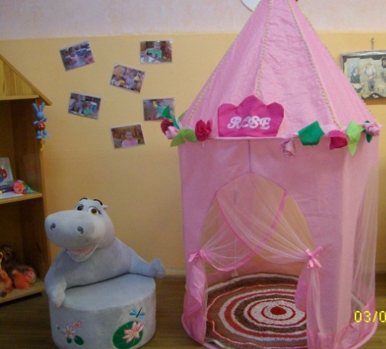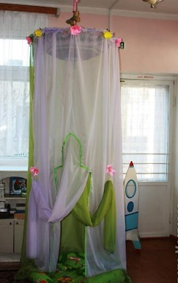

Зонт можно использовать для создания у детей психологически благоприятного эмоционального состояния. Емкость зонта наполняется различными легкими предметами (воздушными шарами), украшается осенними листьями, снежинками (в зависимости от времени года, праздничных дат, сюрпризных моментов), что расширяет возможности в создании дизайна группы, способствует закреплению некоторых программных задач, а самое главное, доставляет детям радость.
Детям очень нравится сама идея уединения. Действительно, очень сложно в течение практически 10 часов находится в большом коллективе. У всех детей разный характер, некоторым просто необходимо побыть в уединении. Поэтому нужно приготовить лирическую музыку, звуки природы, шум моря, журчание ручейка.
Созданная в группе благоприятная атмосфера, вызывает у детей чувство радости, эмоционально положительное отношение к детскому саду, желание посещать его, обогащает новыми впечатлениями и знаниями, побуждает к активной творческой деятельности, способствует интеллектуальному развитию.

